コマ大戦公式ＷＥＢショップ出店案内書

出店希望者とコマ大戦事務局の役割分担
商品作成ページの作成
コマ大戦事務局は、出店希望者より提出された素材に基づき、コマ大戦公式WEBショップ内に出店希望者の商品販売を行うページを作成します。ページの作成にあたっては、コマ大戦事務局が用意したテンプレートを利用して行うので、コマ大戦公式WEBショップ出店申込に必要事項を記入の上、商品の写真（最低5枚：商品単体正面(背景無し)を1枚、違うアングル2枚、（コマに関しては）回っている写真1枚、トップ画像イメージ(640x235ビクセル)１枚、と共にメール（ shop@koma.bz ）にて件名「コマ大戦公式WEBショップ出店申込」としてご提出ください。
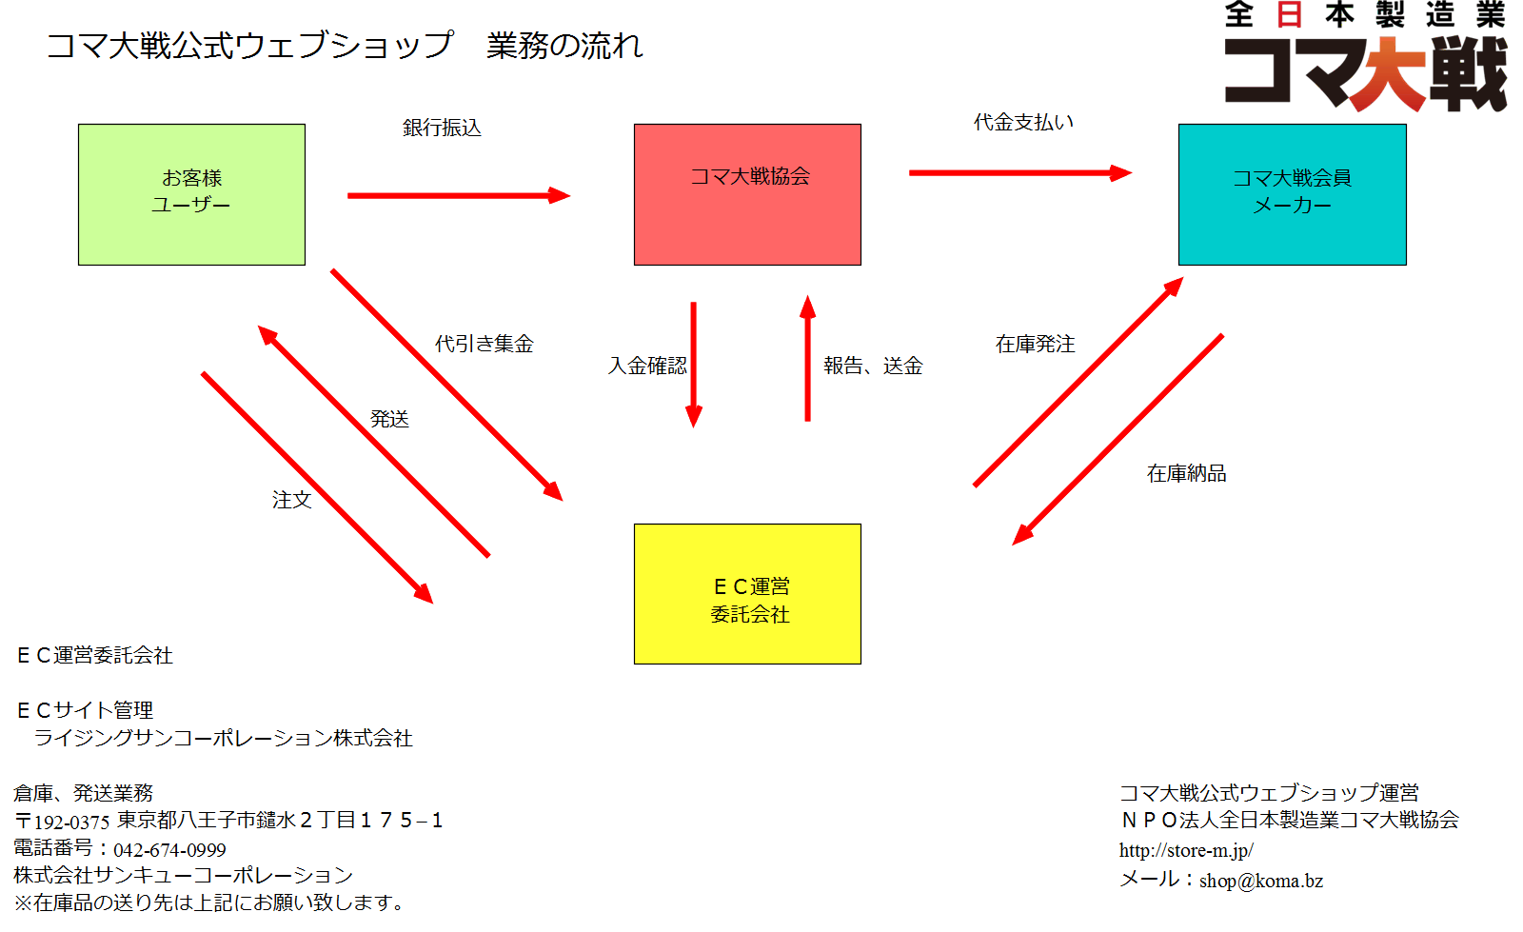
顧客対応は、ＷＥＢショップが問合せ窓口を行います。商品への問合せ対応や、返品、不良品の送付、商品の未着、クレーム対応についてはご協力をお願いします。

WEBショップ利用料金
初期費用：出店商品一つにつき、5,000円（税抜） ※但し「コマ大戦賛助会員」は無料
販売手数料：注文価格の40%
支払い条件：WEBショップは、毎月月末締にて利用料金を集計し、出店者が指定する銀行口座へ、販売価格からWEBショップ利用料金を減じた金額を翌月末（販売金額が少ない場合は複数月まとめる場合も有）に振込みます。

WEBショップ側の在庫管理について
注意事項： 在庫管理する金属製商品に関しては、出店者側でサビ対策を行なって下さい。
在庫の金属製商品が錆びた場合、不良品として出店者へ着払いで返送致します。
受注生産品に関しては、別途お問い合せ下さい。また、納品が難しい場合も、別途お問い合わせ下さい。

PL保険について
WEBショップに出店するコマの製造元は、生産物賠償責任保険（PL保険）に加入していなくてはなりません。

顧客情報の取り扱いについて
顧客情報の漏洩、紛失は重大な信用問題となりますので、適切な管理と廃棄方法の確立、従業員教育の実施等、顧客情報が外部に漏洩しないよう必要な措置を講じてください。

不良品・誤発送について
納品後に不良品・誤発送が明確化された場合、顧客より着払いでWEBショップへ返送されます。また、誤発送の再送送料に関しては、WEBショップ側で負担致します。
コマ大戦公式ＷＥＢショップ出店申込書
※こちらの書類は新規ショップ出店時に申込＆納品する場合に同梱してください。
WEBショップ出店情報
御社名
ご担当者様名 | 主担当： |  | 副担当：
ご連絡先 | 住所：〒
 | TEL： |  | FAX：
 | 会社ＨＰ(URL)：
 | 主担当E-mail：
 | 副担当E-mail：
口座情報 | 口座名義：  銀行名：  支店名： 支店番号：  口座種別： 口座番号：
決算月（出店者） | 月
製造元の  ＰＬ保険への加入 | ✓ 加入済（加入必須） / □ 未加入
WEBショップ出品情報（出品が複数ある場合は、以下の出品情報の表をコピーし次ページへ追加してください）
登録商品 |  |  |  | 商品番号（ショップ記入）
在庫 | 個（残り在庫数「個」で連絡下さい）  ※在庫品の送り先は下記にお願い致します。  〒192-0375 東京都八王子市鑓水２丁目１７５−１  電話番号：042-674-0999  株式会社サンキューコーポレーション内 届先「コマ大戦協会」 宛
商品価格 | 本体価格：￥ （税込）
商品
キャッチフレーズ
商品説明
写真（640x235ピクセル）
動画 | (URL)：
サイズ(幅/コマは直径) | mm | サイズ(高さ) |  |  | mm
重量(本体) | g | 材質
製造元
備考
コマ大戦公式ウェブショップ運営
お申し込み先：NPO法人全日本製造業コマ大戦協会
件名「コマ大戦公式ウェブショップ出店申込」 宛先「shop@koma.bz」
お支払い口座：ゆうちょ銀行 普通預金 店名：〇二八（読み ゼロ二ハチ）
店番：０２８口座番号：8842173名義：トクヒ）全日本製造業コマ大戦協会
- ゆうちょ銀行よりお振込みの場合 記号：１０２５０ 番号：８８４２１７３１
コマ大戦公式ＷＥＢショップ納品連絡書
- こちらの書類はショップへ追加納品する場合に同梱してください。
- 納品発送する前にこの紙面を「shop@koma.bz」へお送りください。
WEBショップ情報
御社名
ご担当者様名 | 主担当： | 副担当：
ご連絡先 | 住所：〒
 | TEL： | FAX：
 | 会社ＨＰ(URL)：
 | 主担当E-mail：
 | 副担当E-mail：
WEBショップ商品情報
登録商品 |  |  | 商品番号  （ショップより  連絡の来た番号）
納品個数 | 個  ※在庫品の送り先は下記にお願い致します。  〒192-0375 東京都八王子市鑓水２丁目１７５−１  電話番号：042-674-0999  株式会社サンキューコーポレーション内 届先「コマ大戦協会」 宛
納品予定日 | 年 月 日
備考

コマ大戦公式ＷＥＢショップ価格変更依頼書
- 価格の変更を希望する場合にこの紙面を「shop@koma.bz」へお送りください。
WEBショップ情報
御社名
ご担当者様名 | 主担当： |  |  |  | 副担当：
ご連絡先 | 住所：〒
 | TEL： |  |  |  | FAX：
 | 会社ＨＰ(URL)：
 | 主担当E-mail：
 | 副担当E-mail：
WEBショップ商品情報
登録商品 |  |  |  | 商品番号  （ショップより  連絡の来た番号）
価格変更の
主な理由
価格（消費税別） | 現価格： | 円 | ⇒ 新価格： |  |  | 円
変更希望日 | 年 月 日
備考

